附件

诉讼服务预约操作指南

1. **怎么找到小程序**

方法1、是在微信小程序搜索界面输入“诉讼服务预约”；

方法2、是在小程序“深圳移动微法院”首页内找到“业务预约”进行跳转；

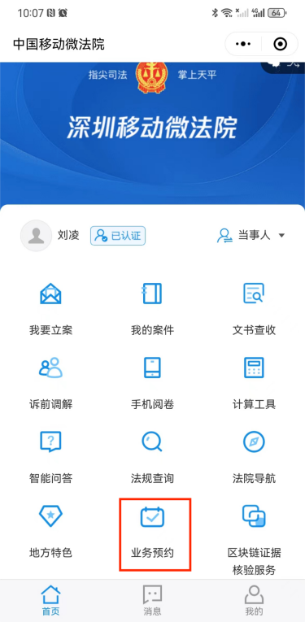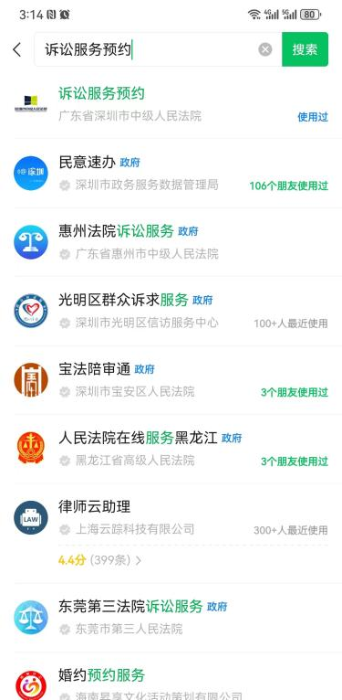方法3、是直接扫二维码或小程序码。如下图所示：



微信小程序搜索界面 深圳移动微法院 扫二维码或者小程序码

1. **完善个人信息**
2. 点击页面右下角“我的”，在页面内进入“个人信息”；
3. 需先勾选《用户协议》再点击“编辑资料”；
4. 在编辑资料界面内完善个人姓名、身份证及手机号后获取验证码；
5. 再点击“更新资料”即可完成认证。

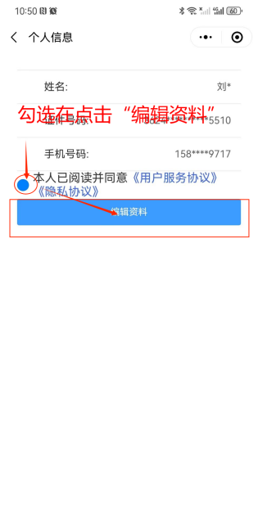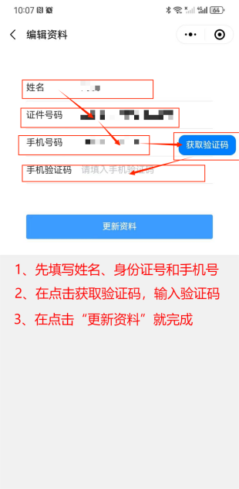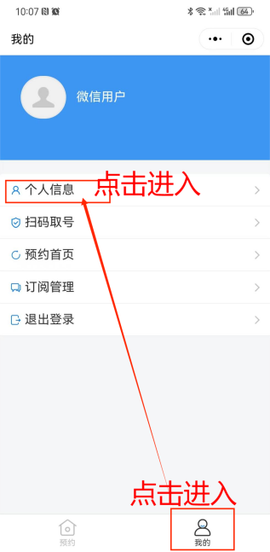

1. **业务预约操作**

1、在界面内点击左下角“预约”，找到需要预约的法院后，点击“去预约”按钮进入业务预约界面，点击“业务预约申请”进入“预约须知”界面，勾选“我已认真阅读并同意使用指南”，再点击“确认下一步”。

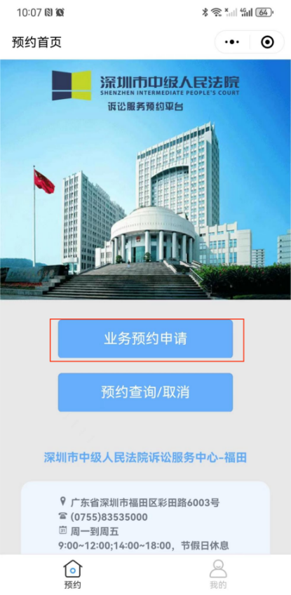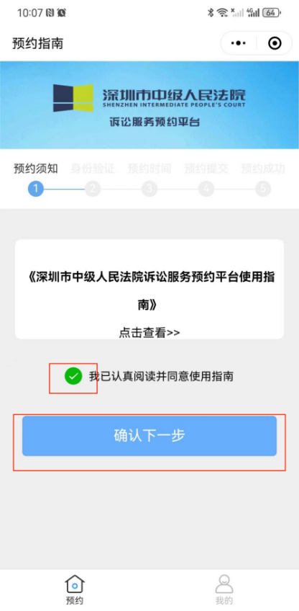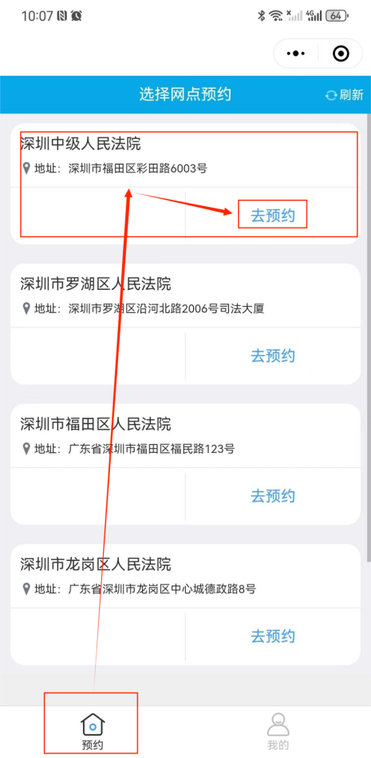

2、预约界面内，根据需要选择业务类型，选择业务类型后完善个人信息及案件案由等，在预约时间里选择办理的时间。**预约成功后点击“订阅排队提醒消息”**

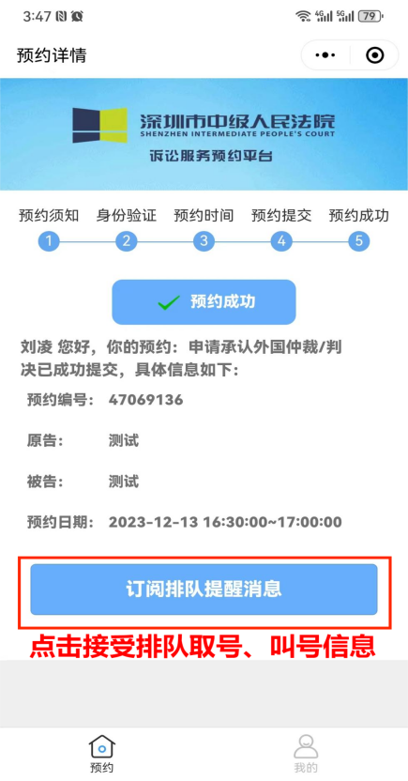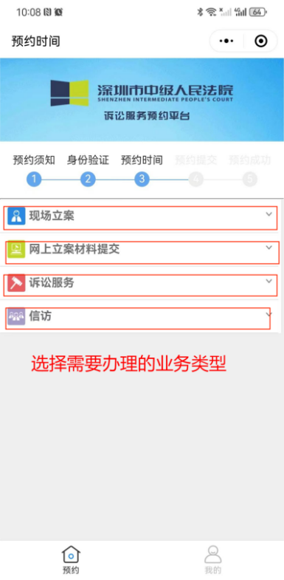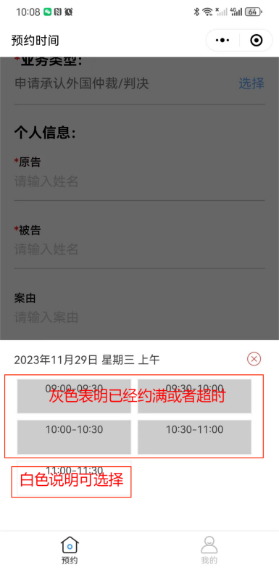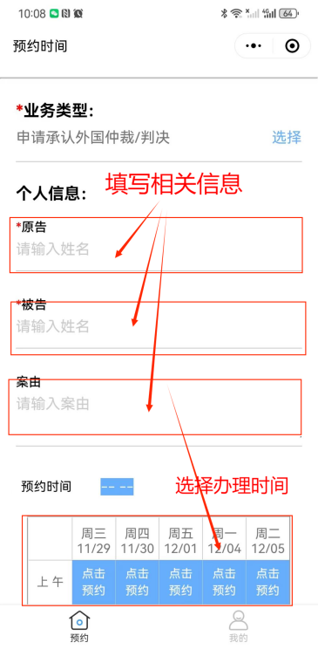

1. **预约查询及取消**
2. 选好要查询的法院点击“去预约”进入预约界面后；
3. 点击第二项“预约查询及取消”按钮，进入后可查询预约记录；预约取消可点击预约记录右下角“取消预约”按钮。

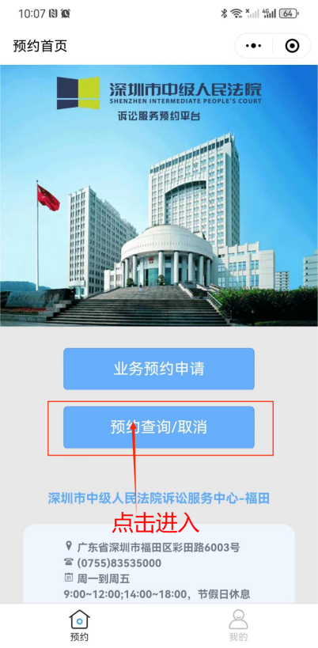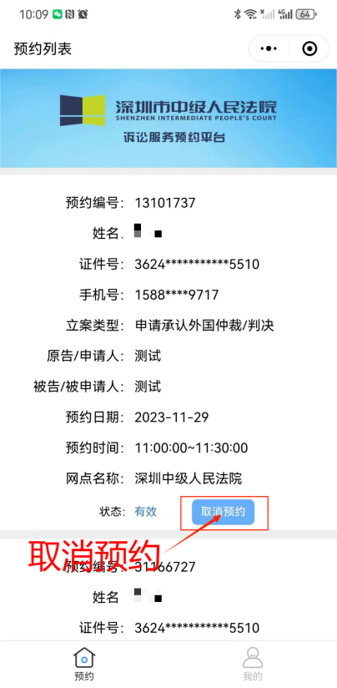

1. **微信接收不到取号、叫号信息操作**

1、在确认微信已注册“诉讼服务预约”小程序后，在“我的”界面内，找到第四个目录“订阅管理”，点击进入；再点击“订阅排队提示消息”，找到弹出的窗口点击“确定”。

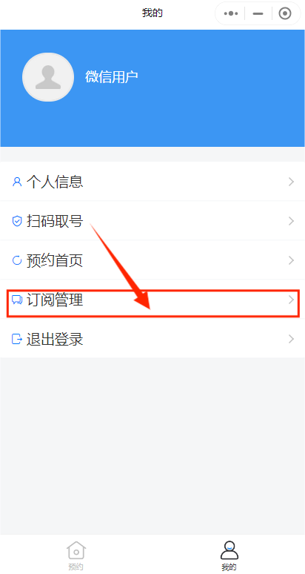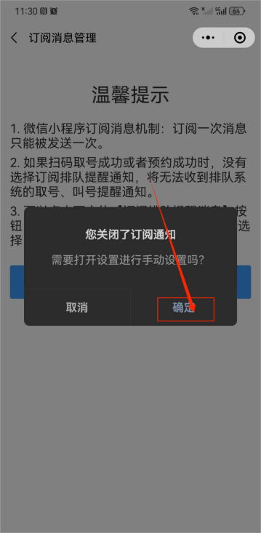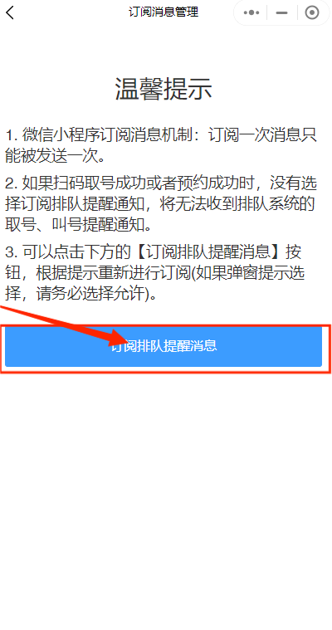

2、在进入的界面点击“通知管理”，在通知设置界面，先把“接收通知”打开，然后在把“取号成功通知”勾选到“接收”，把“排队叫号提醒”勾选到 “接收”。

